2014年11月28日
特定非営利活動法人 ウェブアクセシビリティ推進協会（JWAC）
理事長 山田肇（東洋大学経済学部教授）

東京都サイトの評価結果概要

1. 東京都サイト全体としての評価
- 東京都サイトは「一貫したナビゲーション」と「一貫した識別性」を満たしていません。レイアウト・サイト内検索・グローバルナビゲーション・パンくずナビなどに、各局横通しでの一貫性がありません。
- 東京都サイト（トップページ）にあるサイト内検索結果と、各局サイトでのサイト内検索結果が異なっています。各局サイトがあたかも独立したサイトのように取り扱われているためですが、利用者には、局を超える検索が必要な場合には東京都サイト（トップページ）にもどらなければならないという不便を強いるものです。

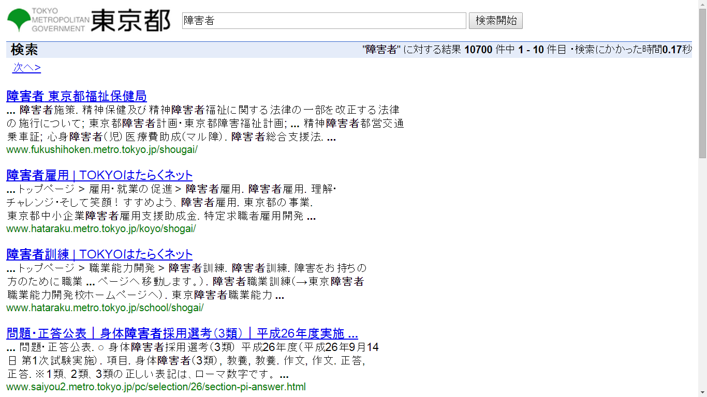
トップページでの「障害者」の検索結果（キャプチャー画像）
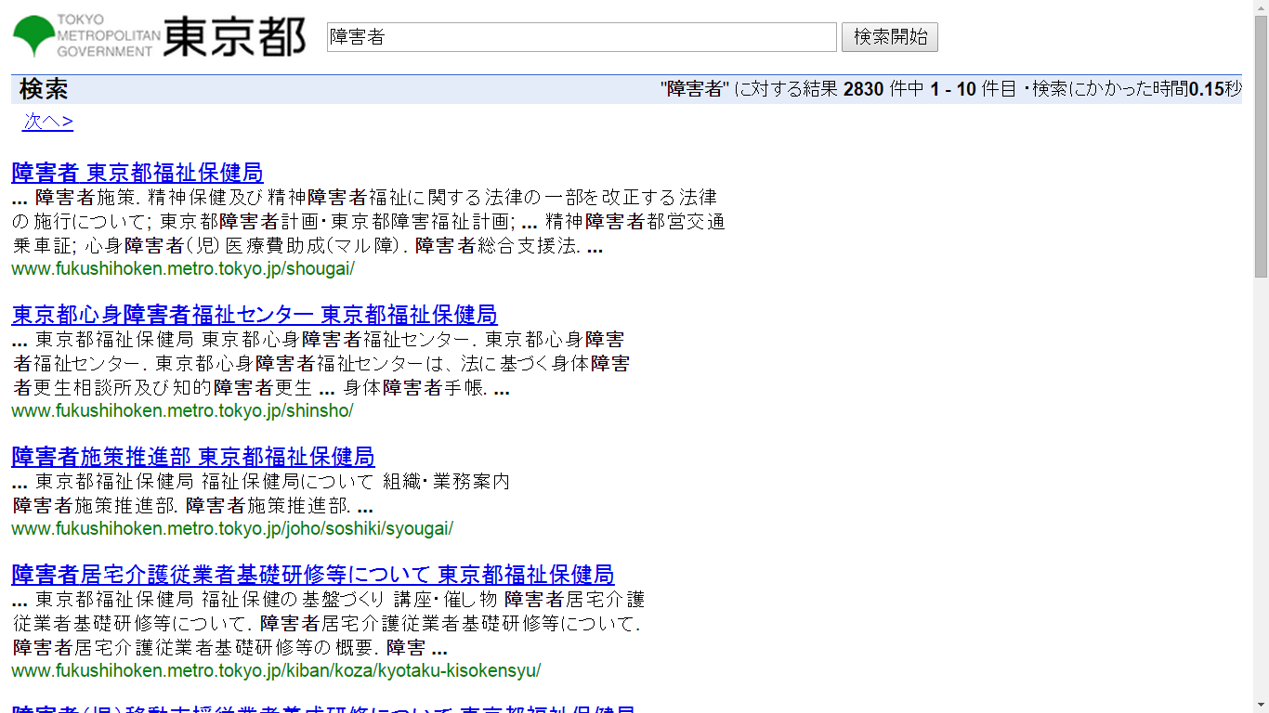
福祉保健局での「障害者」の検索結果（キャプチャー画像）

2. 各局サイト個別の評価
- アクセシビリティ調査項目の達成率は、各局平均で71.0％でした。2013年12月に行った東京都23区+7市（東京都23区、人口順7市）に関する調査結果は84.4％だったので、ほぼ一年後であるにもかかわらず、それよりも劣っています。
- 特に、レベルAとして最も速やかに対応すべき達成基準である、「すべてのimg要素（画像）にalt属性がある」「動き、点滅、スクロールしない」「メニューを読み飛ばす手段がある」の三点への対応に遅れがあります。
- 28中13局でアクセシビリティ方針がありました。そのうち、12局が2010年版JISに基づいた方針でした。しかし、過半数がまだ方針を決めておらず、急ぎの対応が必要です。
- 2010年版JISに基づいた方針があった12局のうち5局では、トップページの対応が済みで試験結果も公表されていましたが、今回の調査では、そのうち２局にアクセシビリティ上の問題が見出されました。方針を策定し試験を行っていても、日々の更新時にアクセシビリティ対応ができなくなっていくことが多いと思われます。
- 2010年版JISの方針があった12局のうち２局では、公表されているスケジュールでは対応が済んでいるはずですが、試験結果が公表されていませんでした。

3. 最小限の勧告
- 今回の調査で見出されたレベルAに分類される達成基準に関わる問題点については、直ちに改善に取り掛かるべきです。
- アクセシビリティ方針を早急に作成・公表しなければなりません。また、アクセシビリティへの対応がいったん終了した時点で、試験結果を公表するのが適切です。
- いったんアクセシビリティに対応したはずでも、内容を追加するに伴って対応が不十分となっていく恐れがあります。日常的にサイト閲覧者からの苦情を収集・蓄積して改善に取り組む、人事異動期などに更新担当者を定期的に教育するといった継続的な態勢を組む必要があります。JWACはこの教育に協力する用意があります。
- 各局個別に発注する形態を改めるべきです。しかし、この形態を維持したままでも、ページのレイアウトを統一する、パンくずリストの起点を東京都サイトのトップページとする、サイト内検索では他局を含め東京都サイト全体を検索するなどは統一可能です。速やかに実施するのが適切です。

以上

達成基準7.3.2.3 一貫したナビゲーション ウェブページ一式の中にある複数のウェブページ上で繰り返されているナビゲーションのメカニズムは、繰り返されるたびに 相対的に同じ順序で提供しなければならない。ただし、利用者がそれを変更した場合は除く。（レベルAA）
達成基準7.3.2.4 一貫した識別性 ウェブページ一式の中で同じ機能性を有するコンポーネントは、一貫して識別できなければならない。（レベルAA）
達成基準7.1.1 非テキストコンテンツ 利用者に提示されるすべての非テキストコンテンツには、同等の目的を果たす代替テキストを提供しなければならない。（レベルA）
達成基準7.2.2.2 一時停止、停止、非表示 動きのある、点滅している、スクロールする、又は自動更新する情報に対しては、次のすべての事項を満たしていなければならない：（レベルA） 点滅、スクロール： 動きのある、点滅している、又はスクロールしている情報が、(1) 自動的に開始し、(2) 5秒よりも長く継続し、そして (3) その他のコンテンツと並行して提示される場合、利用者がそれらを一時停止、停止、又は非表示にすることのできるメカニズムがある。ただし、その動き、点滅、又はスクロールが必要不可欠な動作の一部である場合は除く。
達成基準7.2.4.1 ブロックスキップ 複数のウェブページ上で繰り返されているコンテンツのブロックをスキップできるメカニズムが利用可能でなければならない。（レベルA）
箇条6.1 ウェブアクセシビリティの確保・向上に関する要件 企画 企画段階においてウェブページ一式の責任者は，ウェブアクセシビリティ方針を策定し，文書化しなければならない。ウェブアクセシビリティ方針には，目標とするウェブコンテンツのアクセシビリティ達成等級を含まなければならない。

